Цель работы
1. Углубление знаний по теории теплопроводности. 2. Изучение методики экспериментального определения коэффициента теплопроводности изоляционных материалов и получение навыков в проведении экспериментальных работ.
3. В результате работы должны быть усвоены физическая сущность процесса теплопроводности, содержание основного закона теплопроводности и его приложения к телам простой геометрической формы, понятие о коэффициенте теплопроводности и методах его определения.

Задание
1. Определить экспериментально коэффициент теплопроводности теплоизоляционного материала.
2. Найти графическую температурную зависимость коэффициента теплопроводности в виде λ=f(t_{ср})
3. Найти аналитическую зависимость λ=λ₀+bt_{ср}
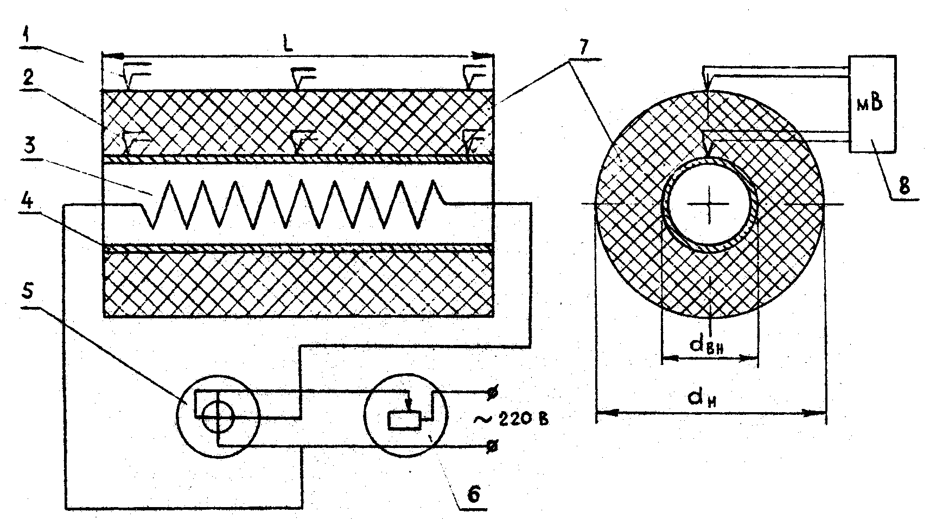
Схема лабораторной установки:
1 - внешняя термопара;
2 - внутренняя термопара;
3 - электронагреватель;
4 - стальная труба;
5 - измерительный комплект К-50;
6 - регулятор напряжения НШ;
7 - слой изоляционного материала;
8 - милливольтметр
№ | Мощность W, Вт | ЭДС внутр. пов-ти с поправкой на холодный спай, Е₁+ΔЕ, мВ | ЭДС внеш. пов-ти с поправкой на холодный спай, Е₂+ΔЕ, мВ | Темп-ра внутренней поверхности, t₁°C | Темп-ра внешней поверхности, t₁°C
1 | 170 | 11,91 | 7,11 | 166 | 102
2 | 92,5 | 9,68 | 6,28 | 137 | 91
3 | 60 | 6,68 | 4,68 | 96 | 69

Оценка погрешности опыта:
Δλ/λ=ΔW/W+ΔL/L+(Δt₁+Δt₂)/(t₁-t₂)+(d_{вн}Δd_{вн}+d_{н}Δd_{н})/(d_{вн}d_{н}ln(d_{вн}/d_{н}))

Наименование  величин | Обозначение | Способ  получения | Номер режима | Результат
Выделенное тепло, Вт | Q | Q=W | 1 | 170
Выделенное тепло, Вт | Q | Q=W | 2 | 92,5
Выделенное тепло, Вт | Q | Q=W | 3 | 60
Внутренний диаметр изоляции, м | d_{вн} | Со стенда |  | 0,042
Внешний диаметр изоляции, м | d_{н} |  |  | 0,054
Длина экспериментального участка, м | L |  |  | 0,6
Коэффициент теплопроводности, Вт/(м⋅°С) | λ | 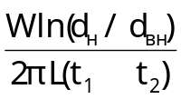 | 1 | 0,177
Коэффициент теплопроводности, Вт/(м⋅°С) | λ |  | 2 | 0,134
Коэффициент теплопроводности, Вт/(м⋅°С) | λ |  | 3 | 0,148
Средняя температура изоляции, ⋅°С | t_{ср} | (t₁+t₂)/2 | 1 | 134
Средняя температура изоляции, ⋅°С | t_{ср} | (t₁+t₂)/2 | 2 | 114
Средняя температура изоляции, ⋅°С | t_{ср} | (t₁+t₂)/2 | 3 | 82,5
Коэффициент теплопроводности, при t=0°С, Вт/(м²⋅°С) | λ₀ | Из графика |  | 0,1012
Теплопроводный коэффициент | b | (λ-λ₀)/t_{ср} |  | 0,0005

Аналитическая зависимость теплопроводности от t_{ср} в явном виде:
λ=λ₀+bt_{ср}=0,1012+0,0005t_{ср}
Расчет погрешностей:
Δλ/λ=0,05/170+0,0005/0,6+(0,5+0,5)/(64)+(0,042⋅0,0005+0,054⋅0,0005)/(0,054⋅0,042⋅ln(0,054/0,042))=
=0,03=3%.

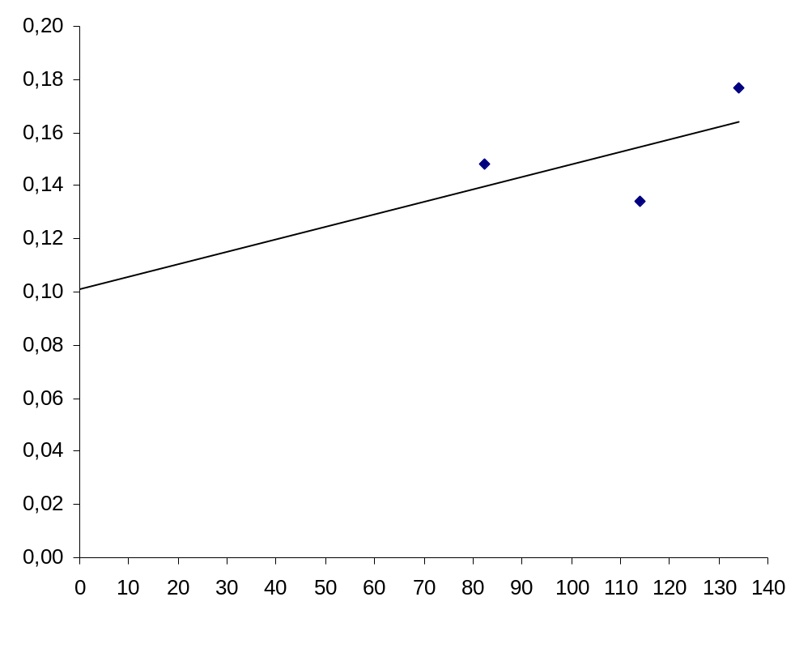
Уравнение прямой y=0,0005⋅x+0,1012

